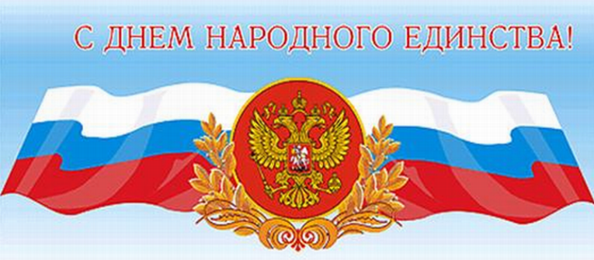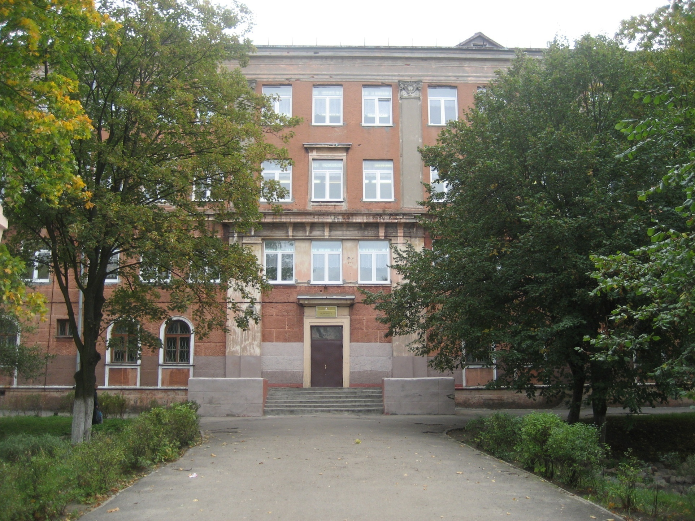

**.*Редакция:* Главный редактор -Ухабина Мария Григорьевна, учитель русского языка и литературы**

**Электронная почта:** [**mariya210447@mail.r**](mailto:mariya210447@mail.r)

**Заместитель главного редактора – учитель Петропавловская Н. Н.**

**Дизайн макета и обложки электронной версии – Петропавловский И., ученик 9а класса**

**Вёрстка -Вохмин Р. , ученик 9а класса**

**Заведующий корректурой- Петропавловский Иг., ученик 9а класса**

**Секретарь редакции - Мирошниченко Ал,, ученица 9а класса**

**Спецкоры: Шароватов П. (11а), Колесник В. (8а), Ширинова К. (10а)**

***Четыре века пролетели***

***Над Русью нашей с той поры,***

***Когда в бою мечи звенели,***

***И поднимались топоры.***

***Пожарский с Мининым спаяли***

***И сберегли родную Русь.***

***Сошлись посадский и боярин***

***На свой великий ратный труд.***

***И этот день в веках не сгинул,***

***Он в памяти людской живёт.***

***России не иссякнет сила –***

***Ведь эта сила – наш народ!***

***Н. Меркушова***

***ЕДИНСТВО НАВСЕГДА***

***Ушли в историю года,***

***Цари менялись и народы,***

***Но время смутное, невзгоды***

***Русь не забудет никогда!***

***Победой вписана строка,***

***И славит стих былых героев,***

***Поверг народ врагов-изгоев,***

***Обрел свободу на века!***

***И поднималась Русь с колен***

***В руках с иконой перед битвой,***

***Благословленная молитвой***

***Под звон грядущих перемен.***

***Деревни, сёла, города***

***С поклоном русскому народу***

***Сегодня празднуют свободу***

***И День единства навсегда!***

День народного единства – это достаточно молодой праздник, но посвящён он событию, произошедшему более 400 лет назад в период Смутного времени. В этот день в 1612 году ополчение под предводительством Кузьмы Минина и Дмитрия Пожарского одержало победу над польскими интервентами и освободило Москву.

**ДЕНЬ НАРОДНОГО ЕДИНСТВА**

*18 октября 2014 года* Калининградский областной институт развития образования провёл Олимпиаду по литературе для учителей – филологов (в форме сочинения).

Темы сочинений для учителей:

1. «Не поле перейти…» Борис Пастернак о свободе и ответственности человека

2. Филолог как герой. Как и зачем изображает специалиста-словесника художественная литература?

3. Притяжение земли. Традиционный мир глазами художественной литературы

4. На разных языках. Искусство слышать и быть услышанным

5. Счастливы по-своему. Художественная литература об индивидуальности счастья

В Олимпиаде приняли участие 40 педагогов образовательных организаций Калининградской области. В результате проверки выполненных заданий жюри предварительно определило следующих победителей:

1 место – Якшина Дина Васильевна (МАОУ лицей № 49, г. К-д)

2 место – Сыроватко Лада Викторовна (МАОУ лицей № 49, г. К-д)

3 место – Барсукова Инна Александровна,

учитель русского языка и литературы

МБОУ СОШ № 6г. Балтийска.

Победители и призёры Олимпиады учителей будут награждены

дипломами Министерства образования Калининградской

области и получат ценные призы.

*29 октября* были подведены итоги городского конкурса электронных проектов «Александр Невский – святой благоверный князь». Поздравляем ученика 10а класса и его руководителя учителя русского языка и литературы Ухабину Марию Григорьевну **с победой!!!** Молодцы!!!

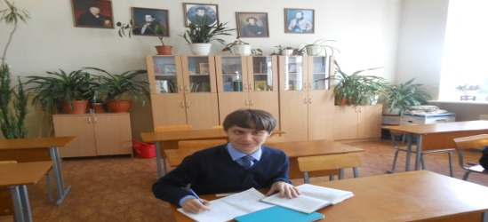

*В октябре 2014* года Министерством культуры Калининградской области и Региональной организацией писателей Калининградской области проводился областной литературный творческий конкурс, посвящённый 200-летнему юбилею великого русского поэта М. Ю. Лермонтова. 25 октября были подведены итоги. Ученики МБОУ СОШ №6 стали победителями и призёрами в номинациях «Проза» и «Поэзия» ***Поздравляем наших победителей***

***Колесник Влада 8а класс – лауреат I степени (номинация «Поэзия»)***

***Григорьев Михаил 9а класс - лауреат II степени (номинация «Проза»)***

***Степаненко Никита 10а класс - лауреат III степени (номинация «Проза»)***

***и их руководителя учителя русского языка и литературы Ухабину Марию Григорьевну.***

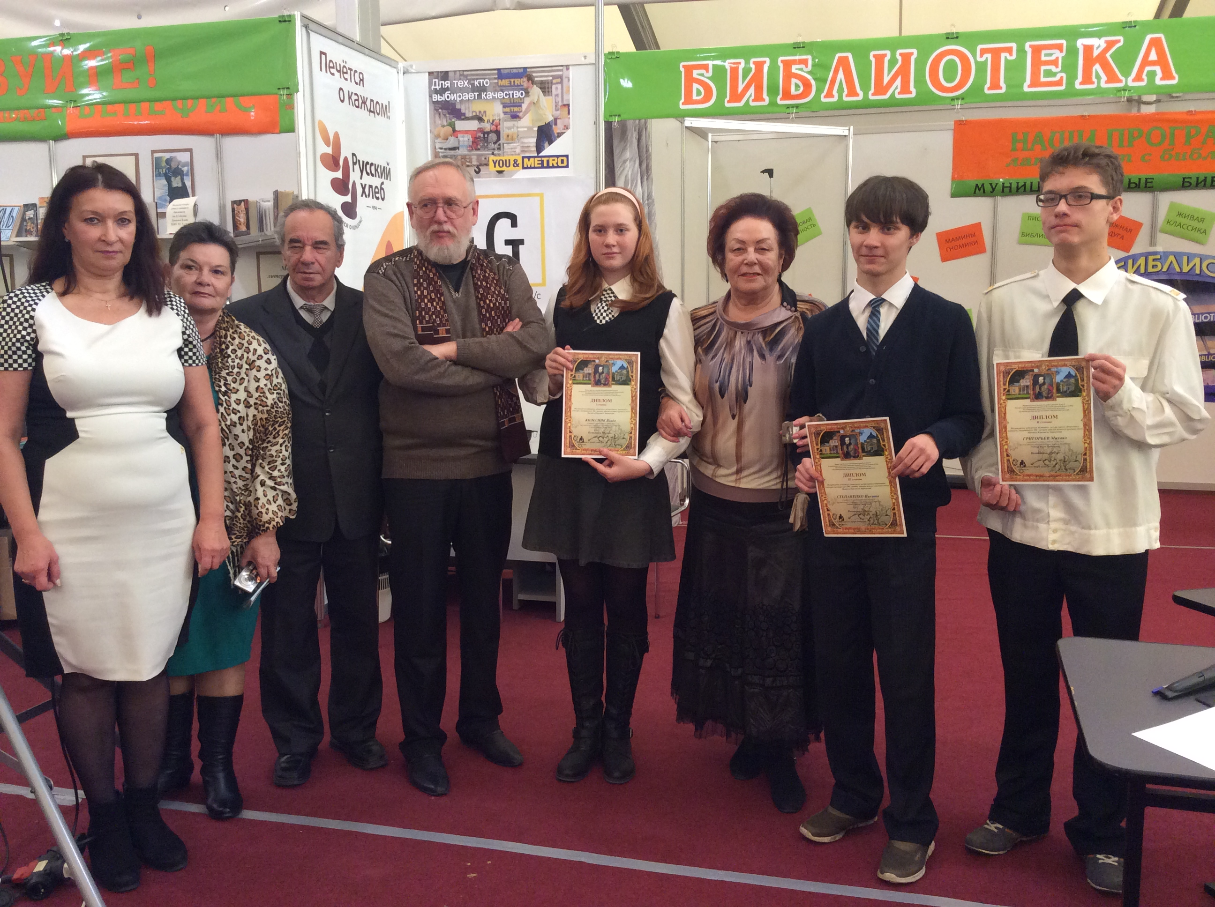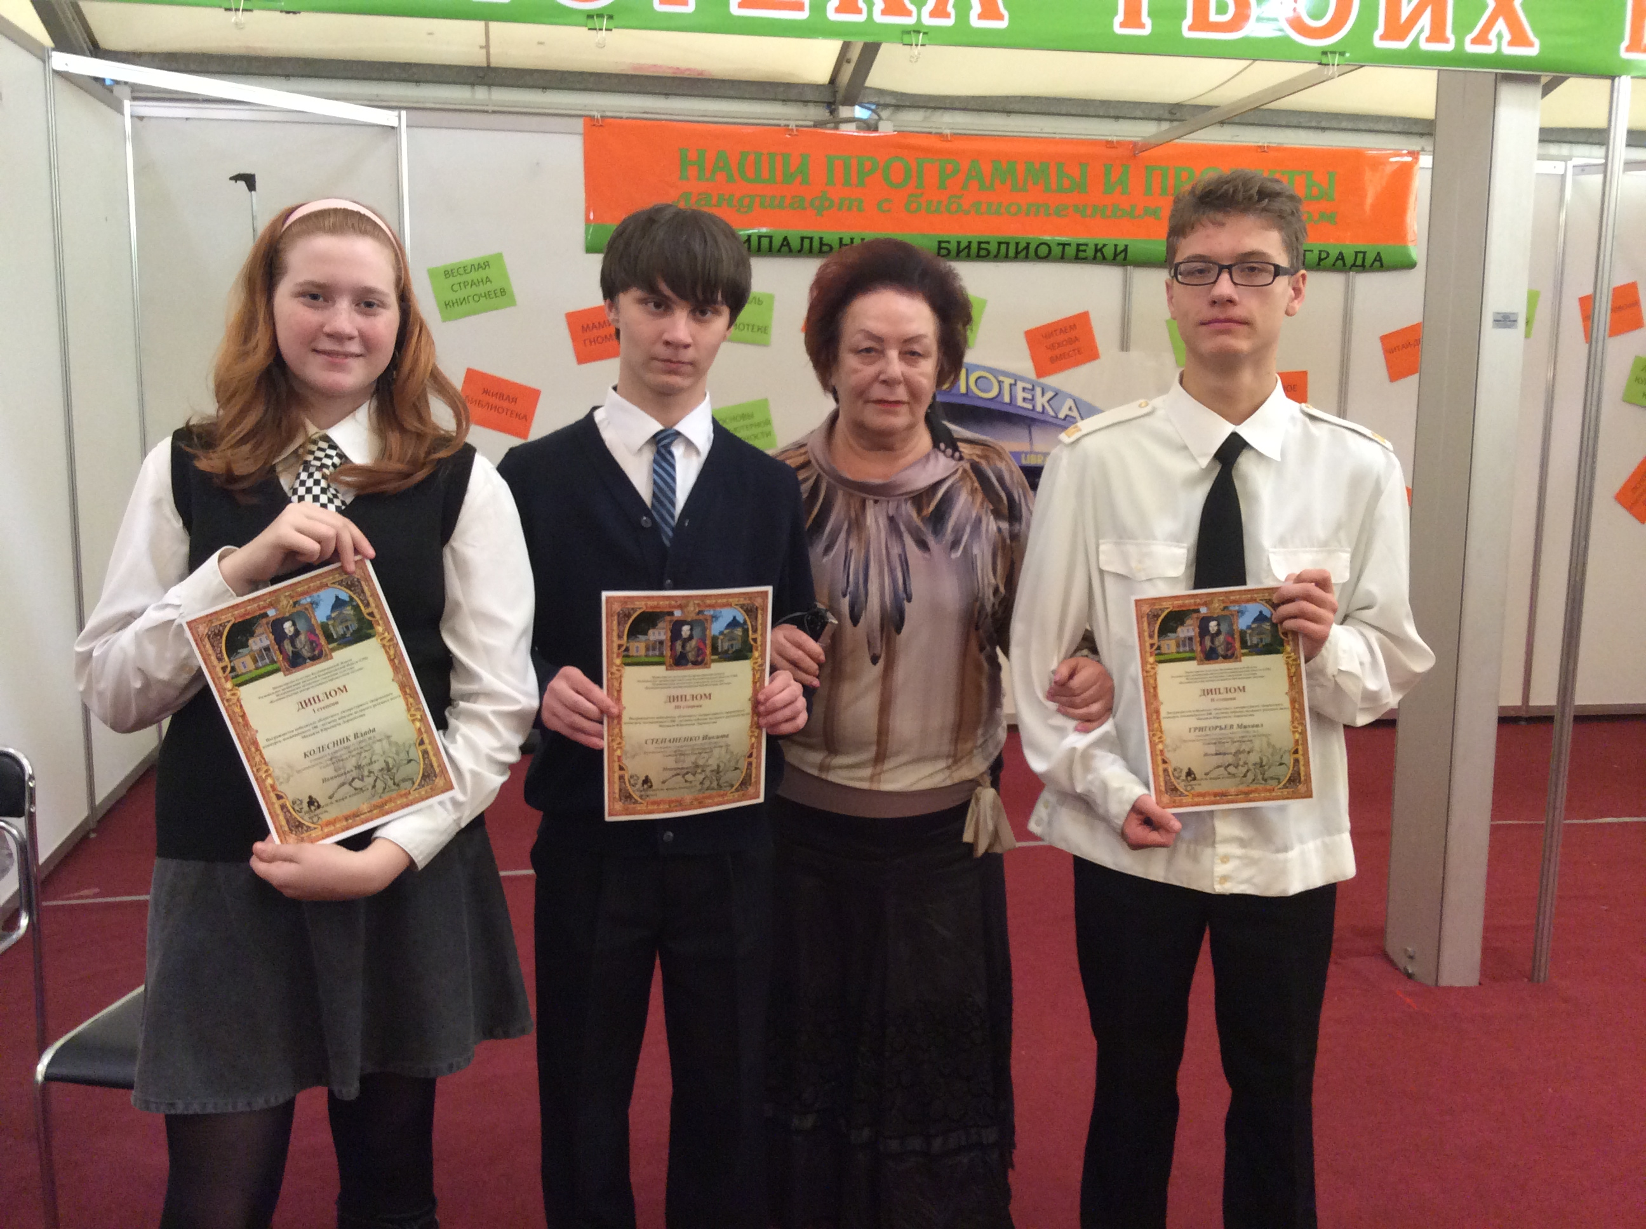

***Школьные новости***

***Исторический экскурс: Что такое Смутное время?***

Хронологически этот период можно обозначить 1584-1613 годами. После смерти царя Иоанна IV (Грозного) в 1584 году на престол взошёл его наследник Фёдор Иоаннович, который проявлял мало интереса к государственным делам. Царь Фёдор наследников не имел, а единственный его преемник царевич Дмитрий погиб в Угличе в младенческом возрасте. В 1598 году Фёдор Иоаннович умер, и царская династия Рюриковичей на нём пресеклась. После этого последовало около 15 лет глубокого национального кризиса. Смута была временем появления самозванцев, правления бояр (Семибоярщина), страшного голода и войны с поляками. 4 ноября 1612 года ополчение под предводительством нижегородского старосты Кузьмы Минина и князя Дмитрия Пожарского штурмом взяли Китай-город и освободили Москву от польских интервентов. В 1613 году на Земском соборе был выбран новый царь – Михаил Романов. Это событие хронологически обозначило конец государственного кризиса и Смуты.

По преданию, ополченцам удалось одержать победу с неприятелями благодаря заступничеству Божией Матери, Казанскому образу которой молились с просьбой о помощи все участники ополчения. С 1649 года 4 ноября стал днём празднования в честь Казанской иконы Пресвятой Богородицы.

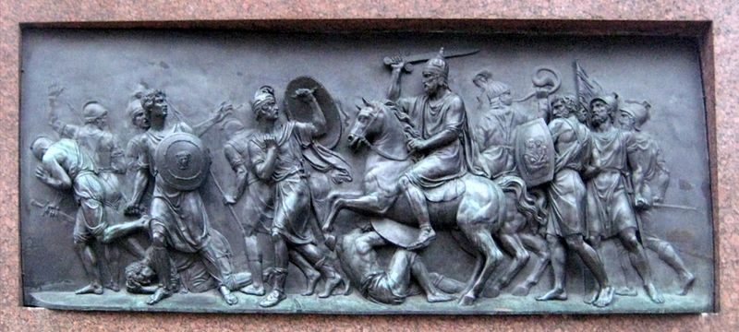

**Победа народного ополчения над поляками.**

**Горельеф с памятника Минину и Пожарскому**

**Ноябрь №3 2014**

**МБОУ СОШ №6 г. Балтийска**

***ШКОЛЬНАЯ ГАЗЕТА «ЧИЖ» -***

***чрезвычайно интересна жизнь!***

[***Карпухин Михаил***](http://www.stihi.ru/avtor/edelweys)

**15 февраля 1989 года последняя воинская часть Советской армии покинула территорию Афганистана. Так закончилась Афганская война, начатая 25 декабря 1979 года.**  
**Кто сказал, что проиграли,  
Мы Афганскую войну,  
Что страну мы покидали,  
Без победы в том году.  
  
Да, день победы в той войне,  
Увидеть было не дано,  
Но мы вернулись в феврале,  
Домой с победой всё равно!**

**Стр. №4**

**Материал подготовили учащиеся 8а класса**